Подкорми птиц зимой.
Зима – трудное время для птиц, особенно если она многоснежная, как в этом году. Голодная птица сильно страдает от холода. Нужно поддержать птиц зимой, сделать для них кормушки и не забывать подсыпать в них корм.
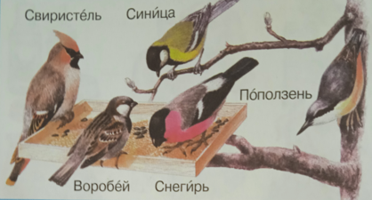
В группе дошкольного образования Богословского филиала МБОУ «ЗСОШ» проводится конкурс "Покормите птиц зимой».
Совместно с родителями и воспитателем, дети изготавливают кормушки, собирают корм и создают листовки.
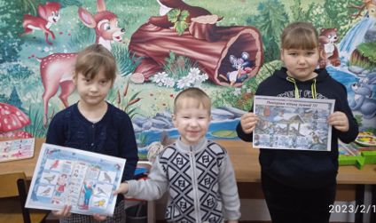

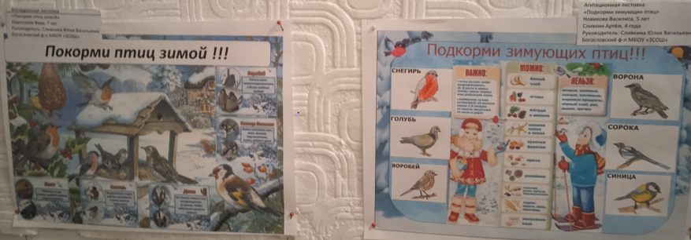
Родители и дети ответственно отнеслись к серьезному и нужному делу – изготовлению кормушек. Дети охотно участвуют в организации и проведении подкормки зимующих птиц.
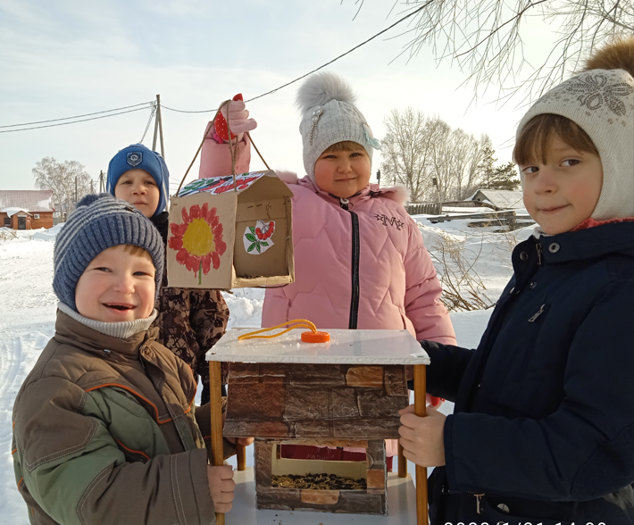

Дети не просто участвовали в развешивании кормушек на деревьях. Время, проведенное на природе, стало для них маленьким праздником: ребята кормили пернатых, приготовленным заранее угощением и разгадывали загадки о птицах.
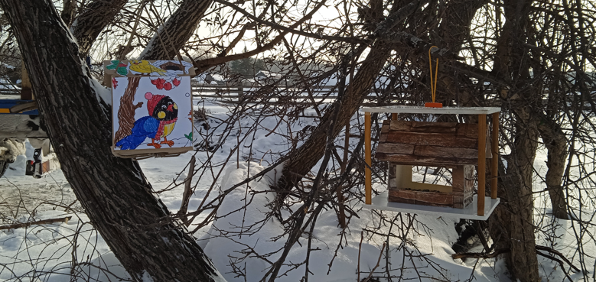

Дети каждый день приходили с пакетиками зернышек и семечек! Во время занятий художественным творчеством ребята раскрашивали птичек, делали поделки, аппликации.
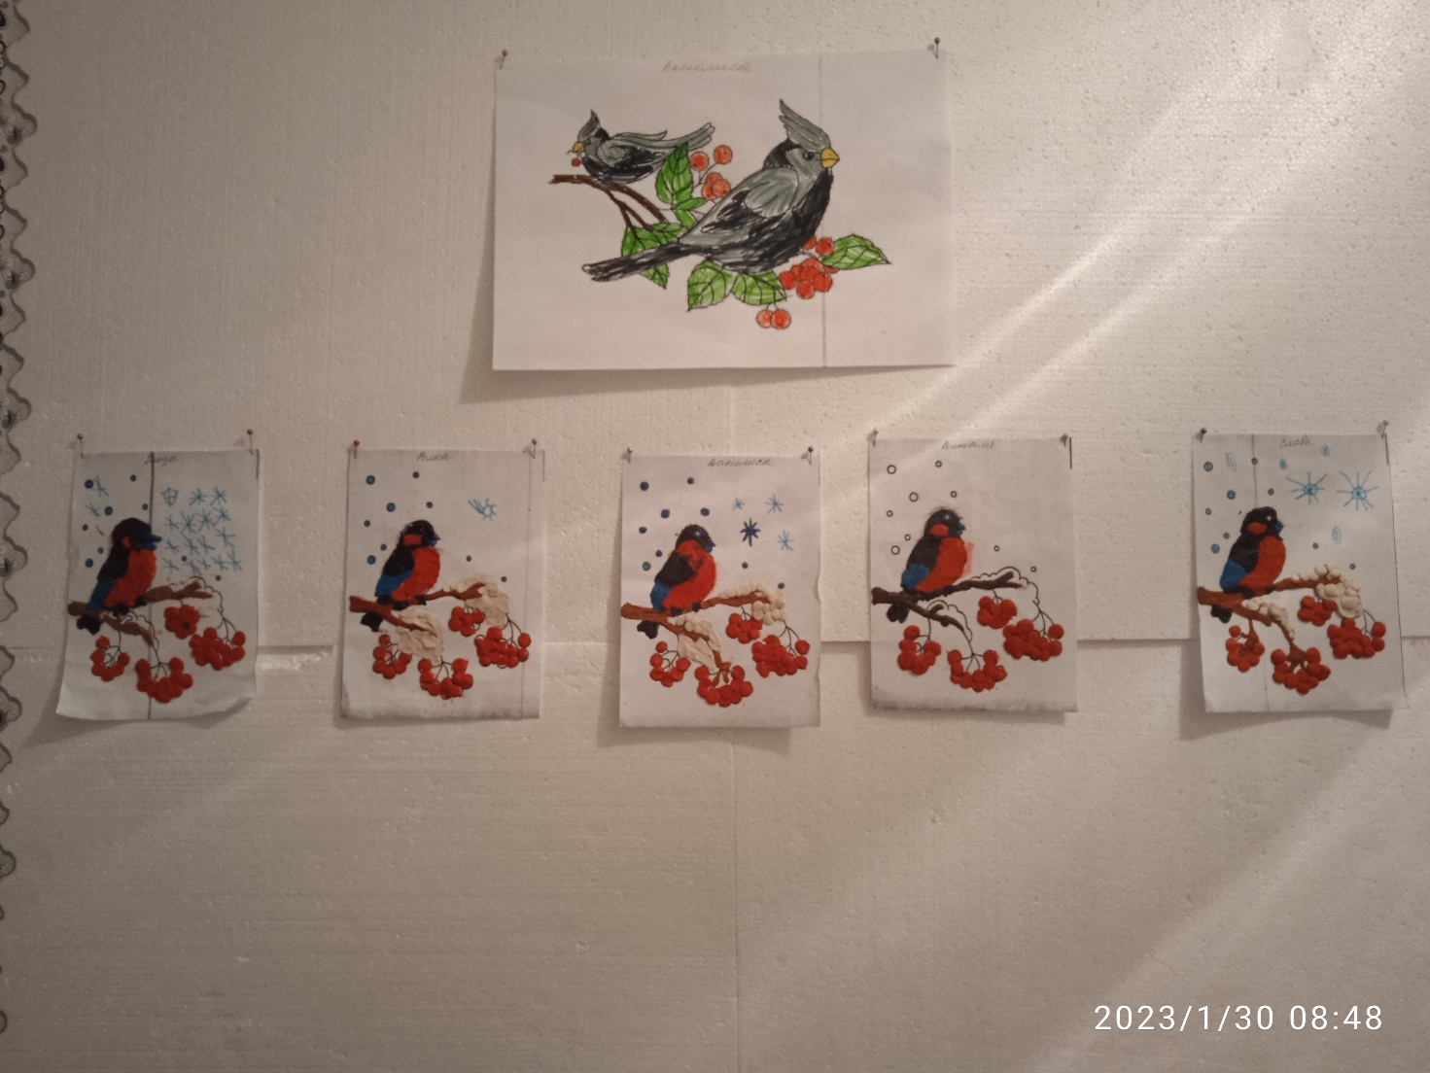
При реализации проекта формируются навыки и умения грамотного поведения в природе, интерес к окружающей среде. Развиваются творческие способности, воображение детей. Воспитывается бережное отношение к природе, птицам.

